Family Math Studio Lección 7.3 · 6.NOS.8

Comprender el valor absoluto de números racionales
Hallar el valor absoluto de un número como su distancia al cero.
Nombre Fecha

La chispa de hoy
El mapa del pasillo de una escuela pone el 0 en la oficina de la entrada. El salón de arte está en −6, seis baldosas a la izquierda. El gimnasio está en 6, seis baldosas a la derecha. ¿Cuál está más lejos de la oficina? Primero adivina: ¿uno está más lejos o están igual de lejos?
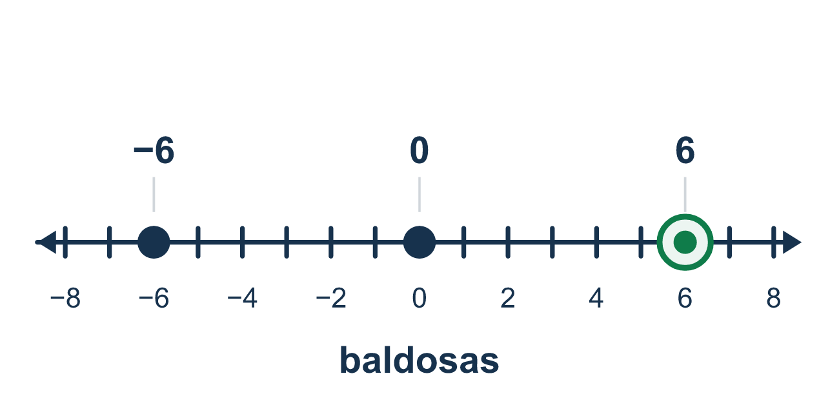
Nuestro modelo de clase: la distancia desde el cero

Inténtalo
Resuélvelo en papel. Escribe una respuesta en cada línea.
- ¿Cuánto es |−9|?
A. −9 B. 9 C. 0 D. 1/9
Mi respuesta
- ¿Cuánto es |12|?
A. −12 B. 0 C. 12 D. 21
Mi respuesta
- ¿Cuánto es |−3.5|?
A. 3.5 B. −3.5 C. 0.35 D. 35
Mi respuesta
- ¿Cuánto es |−3/4|?
A. −3/4 B. 4/3 C. 3/4 D. 1/4
Mi respuesta
- Un buzo está en −20 pies. ¿Qué nos dice |−20|?
A. El buzo está 20 pies sobre el nivel del mar B. El nivel del mar es −20 pies C. El buzo está en 0 D. El buzo está a 20 pies del nivel del mar
Mi respuesta
- ¿Cuál número tiene el mayor valor absoluto?
A. −8 B. 5 C. −2 D. 7
Mi respuesta

Conversen
¿A qué distancia del 0 está este número? ¿Una distancia puede ser negativa?

Misión en casa
Elijan una puerta como el cero. Den 4 pasos a la izquierda y digan: «Estoy en −4». Pregunten a su estudiante: ¿a qué distancia del cero estoy? Después den 4 pasos a la derecha y pregunten otra vez.

Si se atoran, pregunten
- ¿Qué tan lejos está ese número del cero?
- ¿Una distancia puede ser negativa?
- ¿Cuál es el opuesto de este número?

Hazlo en pantalla

Escanea o escribe el enlace. La misma lección, con pistas. eduwonderlab.com/lessons/7-3/homework.html
¿Cómo te sentiste? (opcional) ☐ Difícil ☐ Voy mejorando ☐ Lo entendí

Family Math Studio · Para adultos Lección 7.3 · 6.NOS.8

Respuestas y notas para conversar
Comprender el valor absoluto de números racionales

Lo que aprende tu estudiante
Esta noche hallamos el valor absoluto de un número racional —entero, fracción o decimal— como su distancia desde el cero.

Respuestas
Pidan a su estudiante que explique antes de mirar.
- B. 9. −9 está a 9 unidades del 0, así que |−9| = 9.
- C. 12. 12 está a 12 unidades del 0, así que |12| = 12.
- A. 3.5. −3.5 está a 3.5 unidades del 0, así que |−3.5| = 3.5.
- C. 3/4. −3/4 está a 3/4 de unidad del 0, así que |−3/4| = 3/4.
- D. El buzo está a 20 pies del nivel del mar. El buzo está a 20 pies del nivel del mar, porque |−20| = 20.
- A. −8. |−8| = 8 es más que 5, 2 y 7, así que −8 es el más lejano del 0.

Conversen
¿A qué distancia del 0 está este número? ¿Una distancia puede ser negativa?

Cuando se atoren, pregunten
- ¿Qué tan lejos está ese número del cero?
- ¿Una distancia puede ser negativa?
- ¿Cuál es el opuesto de este número?

Eviten decir
- El valor absoluto solo borra el signo menos.
- |−6| a veces puede ser negativo.
- Aquí no hace falta la recta numérica.

Misión en casa
Elijan una puerta como el cero. Den 4 pasos a la izquierda y digan: «Estoy en −4». Pregunten a su estudiante: ¿a qué distancia del cero estoy? Después den 4 pasos a la derecha y pregunten otra vez.

